Куда идём? | Тема № 1  Признаки предметов. Пространственные представления.
Зачем? | Цель - сформировать представление о таких свойствах предметов,  как цвет, форма, размер.
Чему  научимся? | Основные способы действий:  - Различать признаки предметов: цвет, форма, размер;  - Описывать предметы по признакам;  - Изменять предметы по заданному признаку.  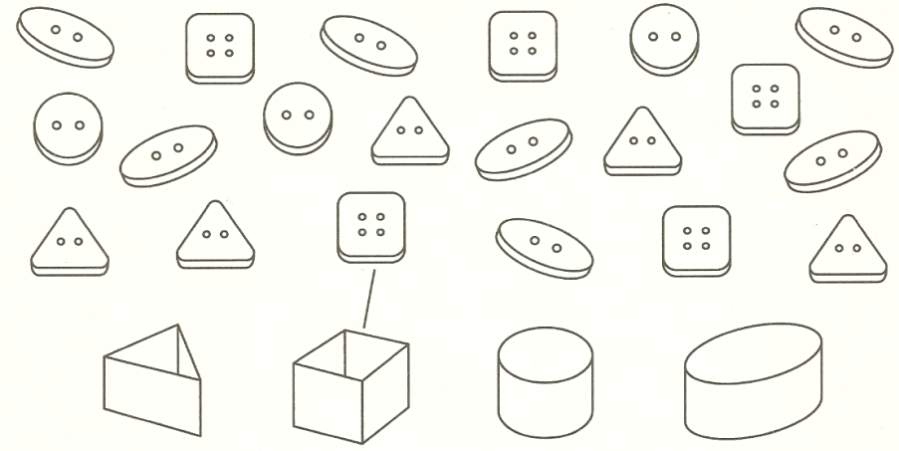  Задание: Раскрась одинаковым цветом коробочку и соответствующие ей пуговицы.  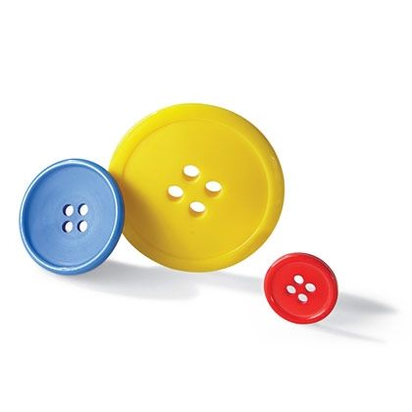
Проверочная работа А по теме: «Признаки предметов»
Способы действий | Содержание работы | Критерии оценки | Моя  оценка
Изменение предмета по заданному признаку | Задание 1. Измени предмет по заданному признаку:  по цвету по форме по размеру по размеру и цвету | правильное изменение фигуры – 1б  всего – 15 б.
Группировка предметов по заданному признаку | Задание 2. Нарисуй недостающие фигуры так, чтобы в каждом ряду были фигуры разной формы и разного цвета.  ?  ? ?  ? ? | Правильное местонахождение заданной фигуры – 2 б.  Всего - 5 б.
 | Общий балл | 20
Проверочная работа В по теме: «Признаки предметов»
Способы действий | Содержание работы | Критерии оценки | Моя  оценка
Осуществление контроля за действиями других учеников | Задание 1. Первоклассники рисовали недостающие фигуры так, чтобы в каждом столбике были фигуры разной формы.  - Помоги учителю оценить работу Пети.  - Попробуй выполнить задание.  - Раскрась фигуры каждого ряда так, чтобы между красной и синей была фигура жёлтого цвета.  Петя Я  место для оценки | Правильное местонахождение заданных фигур – 8 б.
 | Общий балл | 8

